TD5
Qualité dév

Exercice 1 :

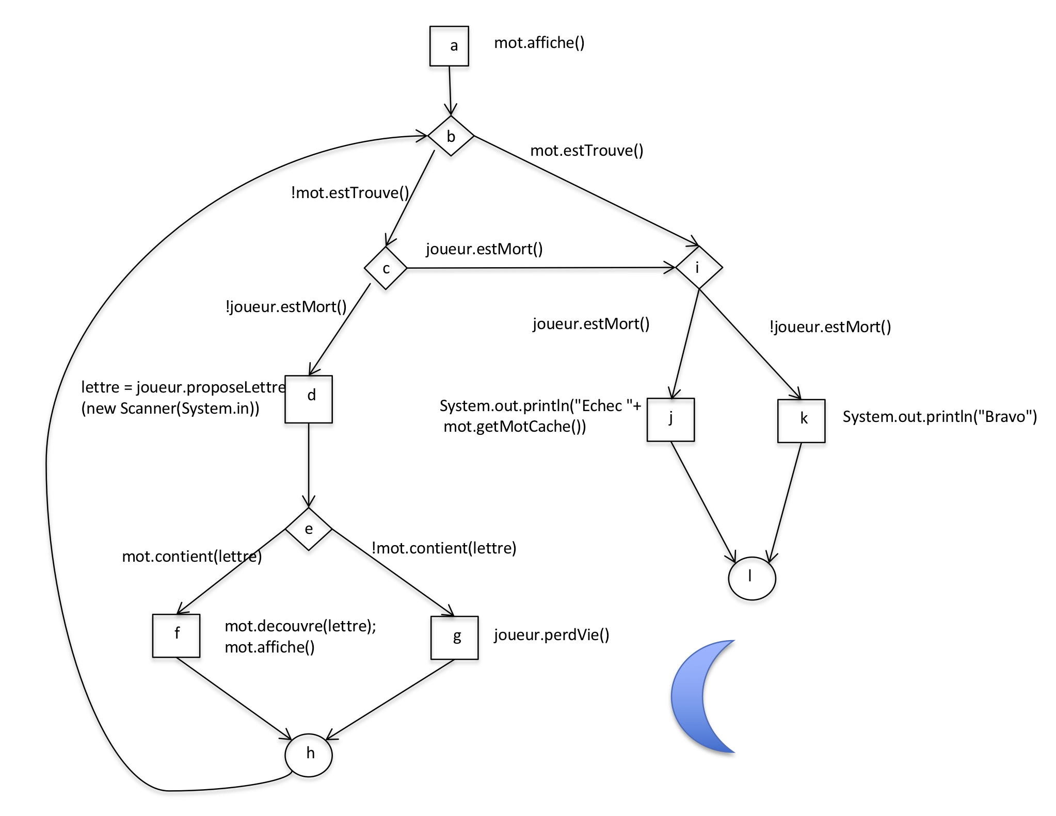

Complexité cyclomatique ; v(G) = 5
Car v(G) = nombre de conditions élémentaires + 1

γ1 = ab bc bi cd ci de ef eg fh gh hb ij ik jl kl
γ2 = a b (cdefgh)¹⁰ c i j l
γ3 = abcdefhbcdeghbcijl

ab bc bi cd ci de ef eg fh gh hb ij ik jl kl
γ1 1 4 1 4 0 4 3 1 3 1 4 0 1 0 1
γ2 1 11 0 10 1 10 0 10 0 10 10 1 0 1 0
γ3 1 3 0 2 1 2 1 1 1 1 2 1 0 1 0

Système d’équation :

x1 = 0
x1 + x2 +x3 = 0
4x1 + 11x2 + 3x3 = 0
x2+x3 = 0
3x1 + x3 = 0
x1 + 10x2 + x3 = 0
4x1 + 10x2 + 2x3 = 0
x2+x3 = 0

Version sans avoir à résoudre le système d’équation :

β1 = abjikl
β2 = abcijl
β3 = abcdefh
β4 = ab(cdefhb)³ ikl
β5 = abcdeghbcijl
β6 = 2β4 + 2β5 – β1 - β2

ab bc bi cd ci de ef eg fh gh hb ij ik jl kl mot vie état proposé
β1 1 0 1 0 0 0 0 0 0 0 0 0 1 0 1 ‘’ ‘’ 1 ----------
β2 1 0 1 0 0 0 0 0 0 0 0 1 0 1 0 ‘’ ‘’ 0 ----------
β3 1 1 0 0 1 0 0 0 0 0 0 1 0 1 0
β4 1 3 1 3 0 3 3 0 3 0 3 0 1 0 1 ‘’eau’’ 1 eua
β5 1 2 0 1 1 1 0 1 0 1 1 1 0 1 0 ‘’eau’’ 1 z
β6 1 11 1 11 1 11 6 5 6 5 11 0 1 0 1

Exercice 2 :

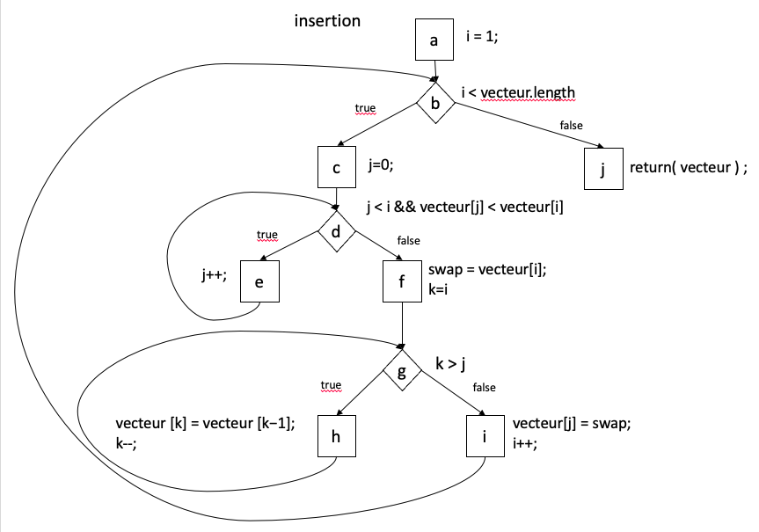

Peut pas couvrir tous les chemins indépendants, car il y a double conditions élémentaires

Complexité cyclomatique ; v(G) = 5
Car v(G) = nombre de conditions élémentaires + 1

Il faut modifier le graphe pour ajouter des chemins afin d’avoir qu’une seule condition élémentaires.

y1 = abk donnée de test ⇒ [ ]
y2 = abcdfhjbk donnée de test ⇒ [2,1]
y3 = abcdegdfhjbk donnée de test ⇒ [1,2]
y4 = abcdegdfhjbcd(eg)²fhjbk donnée de test ⇒ [1,2,3]

ab bc bk cd de df eg ef gd fh hi hj ih jb
y1 1 0 1 0 0 0 0 0 0 0 0 0 0 0
y2 1 1 1 1 1 0 0 1 0 1 1 1 1 1
y3 1 1 1 1 1 1 1 0 1 1 0 1 0 1
y4 1 2 1 2 3 2 3 0 3 2 0 2 0 2

x1y1 + x2y2 + x3y3 = vecteur nul ⇒ x1 = x2 = x3 = 0

x1 + x2 + x3 + x4 = 0
x3 + 2x4 = 0
x3 + 3x4 = 0

(A finir)
Exercice 3 :

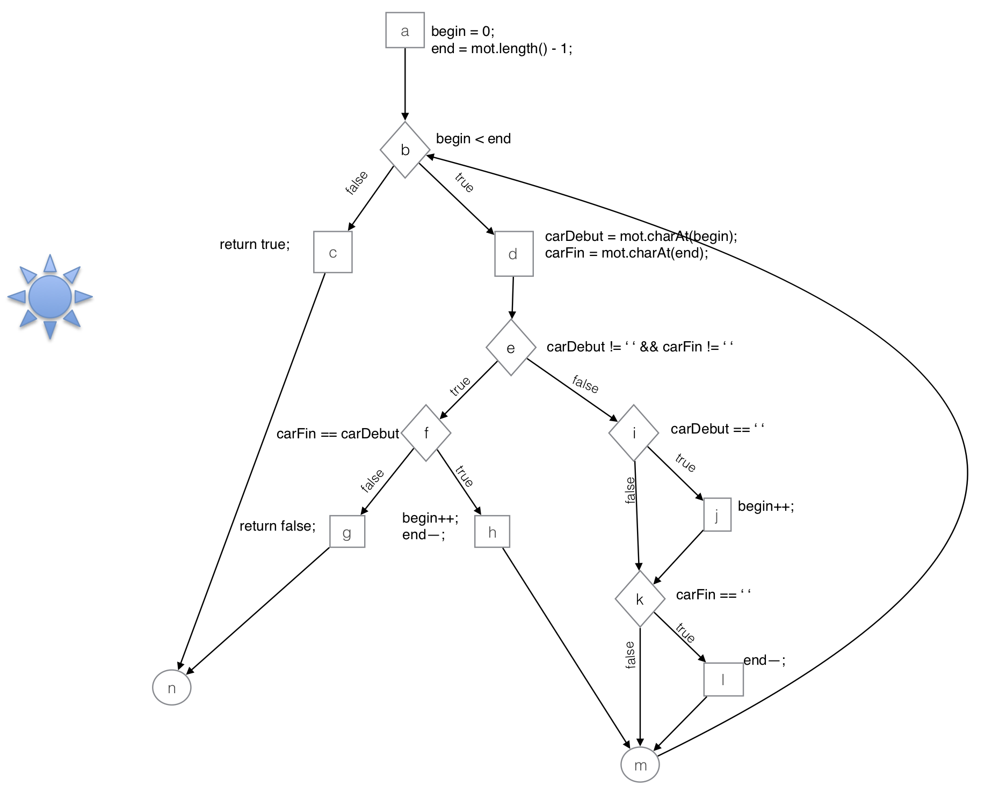

DT1 : ‘’‘’
DT2 : ‘’eve’’
DT3 : ‘’a’’
DT4 : ‘’ av’’
DT5 : ‘’bb’’
DT6 : ‘’ x ’’
DT7 : ‘’x’’
DT8 : ‘’ b’’
DT9 : ‘’au’’

